Ministerul Educației și Cercetării al Republicii Moldova
Universitatea Tehnică a Moldovei
Facultatea Calculatoare, Informatică și Microelectronică
Raport
la
Lucrarea de laborator Nr. 1
Disciplina: Tehnici de programare
Tema: "Instalarea, importarea și interconectarea mașinilor virtuale în VirtualBox prin Internal Network"
A efectuat : gr. SI-264 – Ciobanu Cristian
A verificat : Patricia Reițman
Chișinău – 2026

SARCINA LUCRĂRII
În cadrul lucrării de laborator este necesară realizarea următoarelor sarcini:
1. Instalarea programului VirtualBox pe calculatorul de lucru.
2. Descărcarea celor două mașini virtuale necesare: o mașină virtuală în format .ova, care se importă direct în VirtualBox, și mașina virtuală Kali Linux, arhivată în format .7z, care trebuie mai întâi dezarhivată.
3. Importarea ambelor mașini virtuale în VirtualBox: pentru fișierul .ova prin File → Import Appliance → selectarea fișierului → Import, iar pentru arhiva Kali Linux, adăugarea mașinii după dezarhivare.
4. Configurarea rețelei astfel încât cele două mașini virtuale să fie conectate în același Internal Network (Settings → Network → Adapter 1 → Attached to: Internal Network), pentru a putea comunica una cu cealaltă.
5. Verificarea conexiunii dintre mașini: pornirea ambelor mașini, identificarea adreselor IP cu comanda ip addr, și verificarea comunicării prin comanda ping către adresa IP a celeilalte mașini.
Toate etapele urmau să fie documentate în raport, cu capturi de ecran corespunzătoare fiecărui pas.

DESFĂȘURAREA LUCRĂRII
1. Instalarea VirtualBox
Am descărcat pachetul de instalare Oracle VirtualBox de pe site-ul oficial și l-am instalat pe calculatorul de lucru, urmând pașii standard ai instalatorului (acceptarea licenței, instalarea driverelor de rețea virtuală și finalizarea instalării).
2. Descărcarea și dezarhivarea mașinilor virtuale
Am descărcat mașina virtuală principală în format .ova. Separat, am descărcat mașina virtuală Kali Linux, livrată arhivată în format .7z, pe care am dezarhivat-o folosind un utilitar de tip 7-Zip înainte de a putea fi importată.
3. Importarea mașinilor virtuale în VirtualBox
Pentru mașina în format .ova am folosit meniul File → Import Appliance, am selectat fișierul .ova și am confirmat importul (Import). După dezarhivarea arhivei .7z a mașinii Kali Linux, am adăugat și această mașină virtuală în VirtualBox, procedând în mod similar. La finalul acestui pas, ambele mașini virtuale au apărut în lista mașinilor din VirtualBox, gata de configurare și pornire.
4. Configurarea rețelei (Internal Network)
Pentru fiecare mașină virtuală am deschis Settings → Network → Adapter 2 si 1 și am setat Attached to: Internal Network, cu același nume de rețea (intnet) pe ambele mașini.
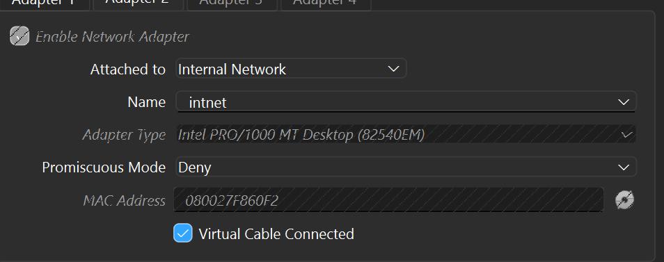
Fig. 1 – Setarea Internal Network / intnet pe prima mașină virtuală.
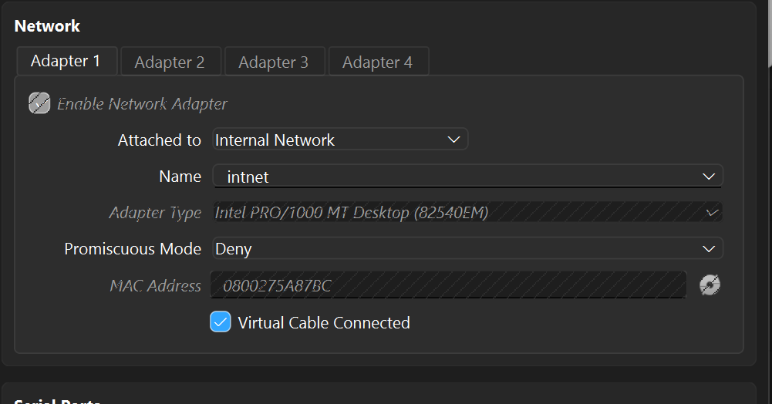
Fig. 2 – Aceeași setare pe mașina virtuală Kali Linux.
5. Verificarea conexiunii dintre mașini
După pornirea celor două mașini virtuale, am identificat adresele IP alocate fiecărei interfețe de rețea folosind comanda ip addr. Pe mașina de tip server (vagrant), interfața eth1 a primit adresa 192.168.56.10/24, configurată în rețeaua internă comună.
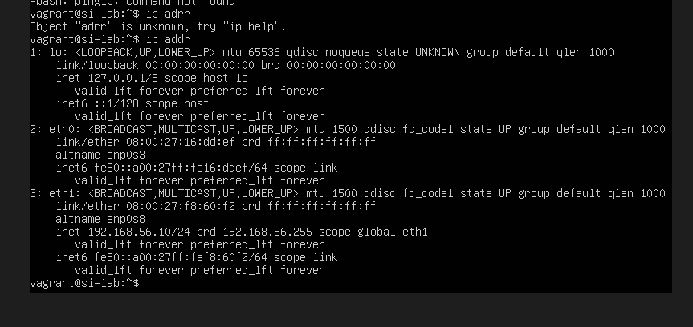
Fig. 3 – Rezultatul comenzii ip addr pe mașina virtuală server: interfața eth1 are adresa 192.168.56.10/24.
Pe mașina Kali Linux, interfața de rețea eth0 nu avea inițial o adresă IP în același subnet, astfel încât a fost necesară alocarea manuală a unei adrese, folosind comanda sudo ip addr add 192.168.56.20/24 dev eth0.
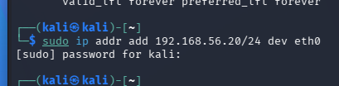
Fig. 4 – Alocarea manuală a adresei IP 192.168.56.20/24 pe interfața eth0 a mașinii Kali Linux, folosind comanda sudo ip addr add.
După configurarea adreselor IP pe ambele mașini virtuale, am verificat comunicarea dintre ele folosind comanda ping către adresa IP a celeilalte mașini.
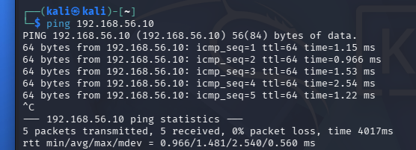
Fig. 5 – Comanda ping 192.168.56.10 executată din Kali Linux: 5 pachete transmise, 5 primite, 0% pierderi.
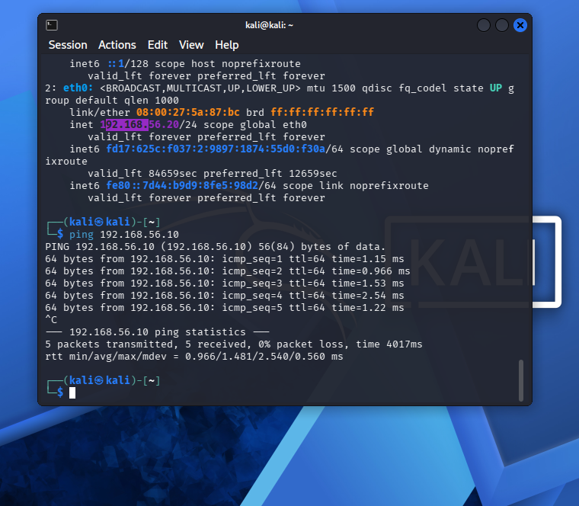
Fig. 6 – Terminalul Kali Linux, cu adresa IP configurată (192.168.56.20/24 pe eth0) evidențiată și rezultatul comenzii ping către 192.168.56.10.
Rezultatele comenzii ping confirmă faptul că toate cele 5 pachete trimise au fost primite înapoi, cu 0% pierderi de pachete și un timp de răspuns (RTT) mediu de aproximativ 1,48 ms. Aceasta demonstrează că cele două mașini virtuale, configurate în același Internal Network, comunică corect între ele.

CONCLUZII
În urma efectuării acestei lucrări de laborator am acumulat deprinderi practice legate de instalarea și configurarea mediului de virtualizare VirtualBox, precum și de importarea mașinilor virtuale din diferite formate de distribuție (.ova și arhivă .7z).
Am înțeles rolul unei rețele de tip Internal Network în VirtualBox, care permite izolarea și interconectarea mai multor mașini virtuale între ele, fără a le expune în rețeaua fizică a calculatorului gazdă, precum și importanța atribuirii aceluiași nume de rețea internă (intnet) pe toate mașinile care trebuie să comunice.
De asemenea, am exersat identificarea configurației de rețea a unui sistem Linux cu ajutorul comenzii ip addr, alocarea manuală a unei adrese IP unei interfețe de rețea cu ip addr add, precum și verificarea conectivității dintre două sisteme folosind comanda ping. Rezultatele obținute (0% pachete pierdute) confirmă faptul că mașinile virtuale au fost configurate corect și pot comunica una cu cealaltă prin rețeaua internă comună.

BIBLIOGRAFIE
1. Oracle VirtualBox – User Manual, https://www.virtualbox.org/manual/
2. Documentația oficială Kali Linux, https://www.kali.org/docs/
3. Man pages Linux: ip(8), ping(8) – comenzi de configurare și diagnosticare a rețelei.

